Handleidingen voor het werken in HIX:

1. Het koppelen van een patiënt aan een trial
2. Het koppelen van verrichtingen aan de trial DBC
3. Monitoraccount, openstelling aanvragen en toegang tot trial patiënten en het maken en delen van eigen lijsten
4. Invoer van trialmedicatie
5. **Het koppelen van een patiënt aan een trial**

De eerste stap in het proces is om een patiënt te koppelen aan een bestaande trial/onderzoek. Hiervoor wordt een order aangemaakt, die vervolgens door bijvoorbeeld een research verpleegkundige wordt afgehandeld. Als de afdeling geen researchverpleegkundige heeft kan de order worden opgepakt vanuit EPD dashboard🡪 Orders.

Bij het koppelen van de patiënt aan de trial kan in het opmerkingenveld de nodige informatie zoals datum van informed consent, datum van randomisatie ed worden vermeld. De afspraak is om dat in dit veld te doen en niet (meer) in het veld aandachtspunten. Dit is goed om binnen je afdeling eenduidige afspraken over te maken.

Zie de uitleg op de volgende pagina’s.

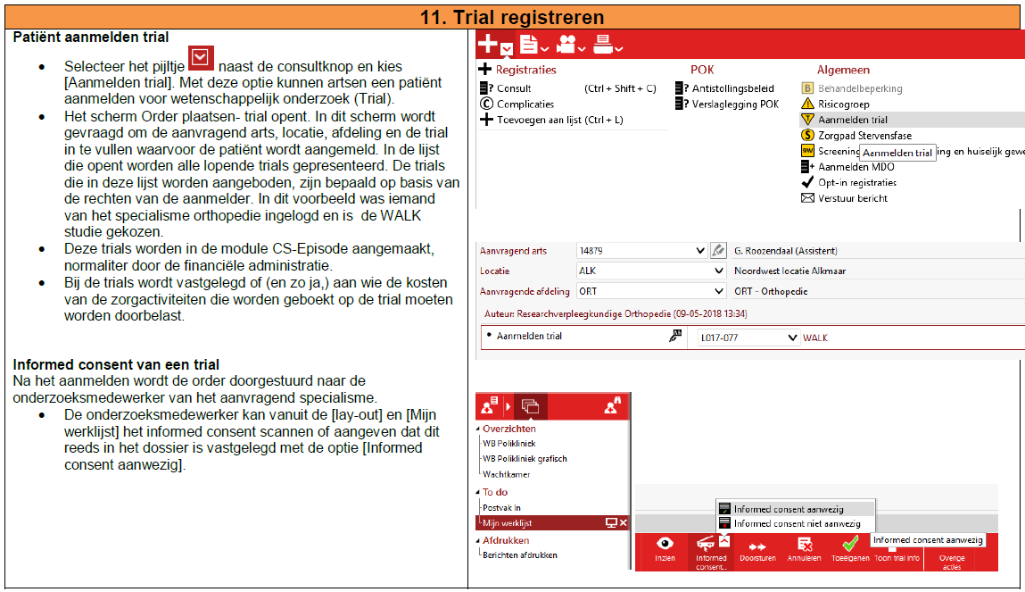

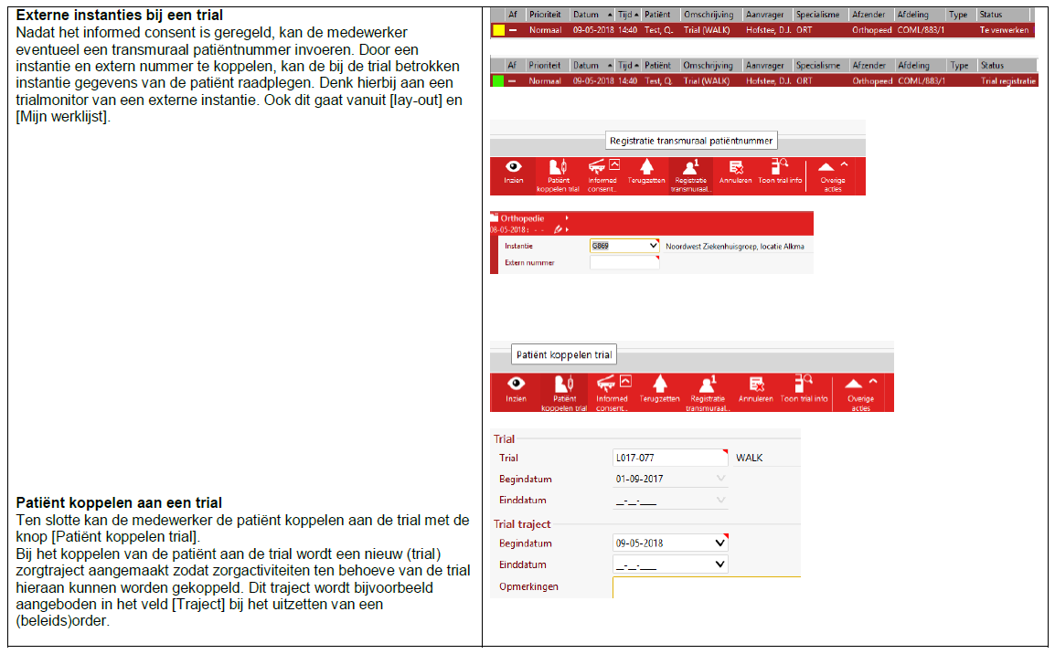

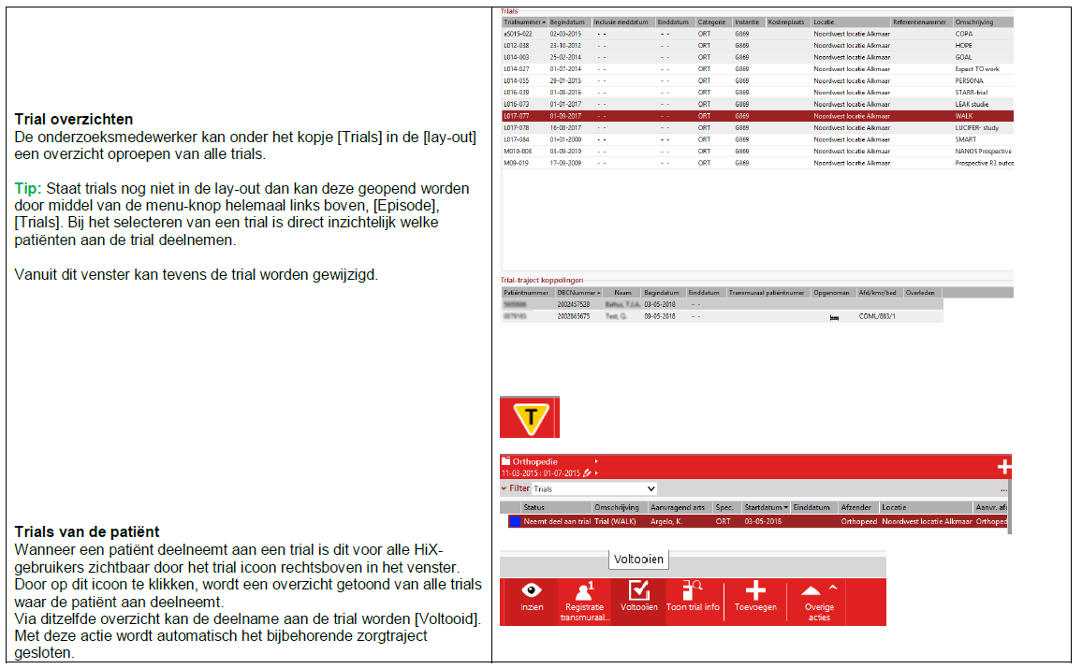

1. **Het koppelen van verrichtingen aan een trial DBC**

Voor een juiste financiële afhandeling van verrichtingen die in het kader van een trial/onderzoek plaatsvinden is het belangrijk deze verrichtingen te koppelen aan de trial DBC. Deze DBC wordt automatisch voor elke trial die bekend is in HiX aangemaakt. Laborders ihkv trials gaan tot nader order niet via HiX maar nog steeds op papier. Indien dit wijzigt wordt dit uiteraard gecommuniceerd. Ook (niet-declarabele) afspraken ihkv een trial dienen gekoppeld te worden gekoppeld aan de trial DBC.

Zie de uitleg op de volgende pagina’s.

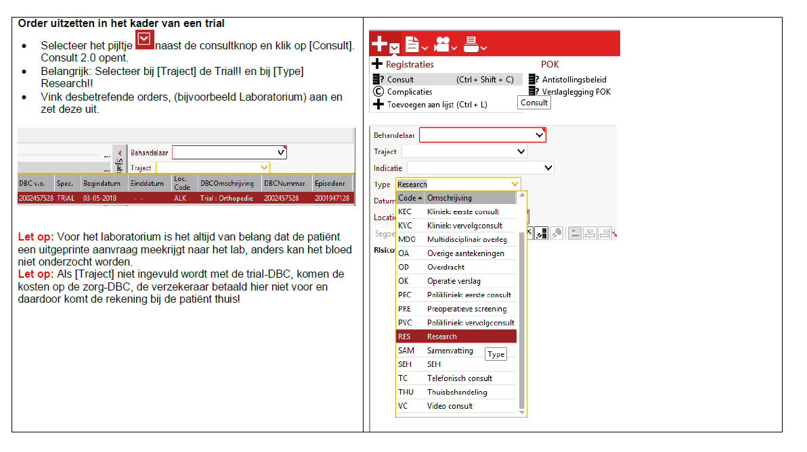

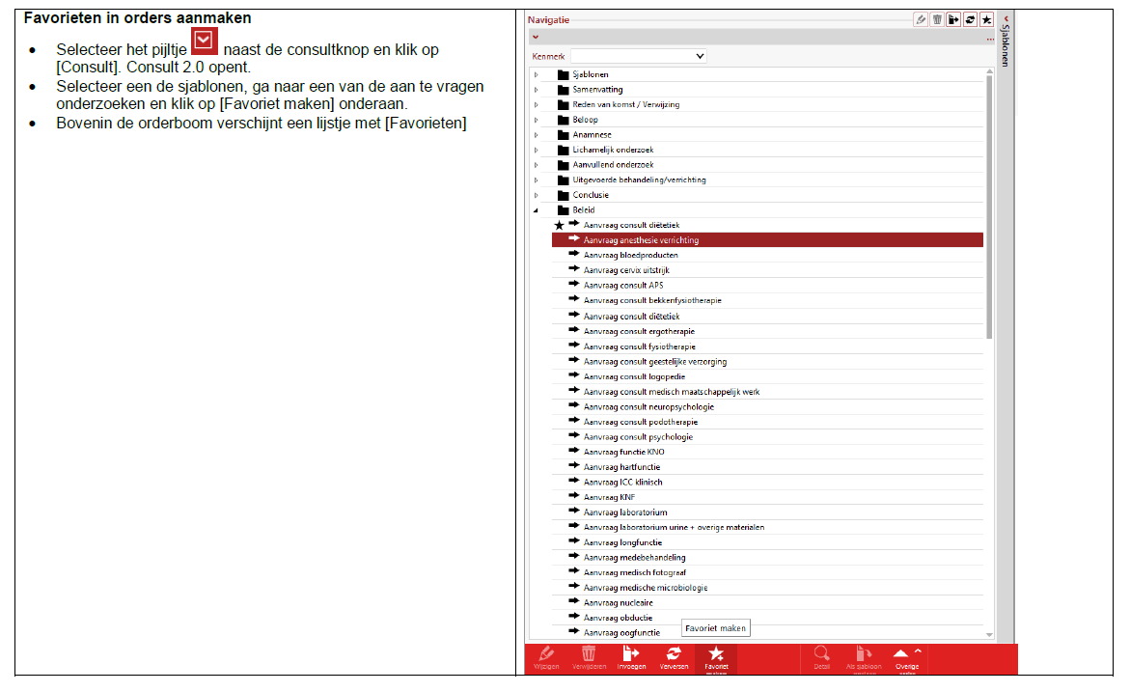

1. **Monitoraccount, openstelling aanvragen en toegang tot trial patiënten**

*Monitoraccount, aanvragen openstelling:*

* Ga naar Bijzijn
* Type in het veld “direct regelen” de zoekterm ‘monitor’ in
* Kies vervolgens het formulier “ICT: Aanvraag openzetten monitoraccount”
* Doe dit minimaal 5 werkdagen voordat monitor komt (indien korter, neem contact op met het wetenschapsbureau)
* Vul de lege velden in en verstuur de aanvraag

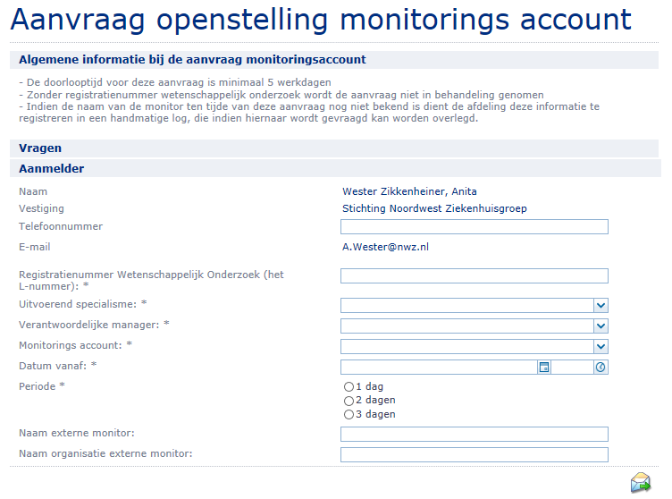

Op de dag(en) die worden aangevraagd wordt het account toegankelijk gemaakt door ICT door het Windows account en HiX account open te zetten .

Op de dag van de monitorvisite zijn de accounts toegankelijk met de bij de afdeling bekende wachtwoorden (is eenmalig toegestuurd door het wetenschapsbureau/ ICT en moet dus bekend zijn op de afdeling)

**Monitoraccount, toegang tot studiepatiënten**

Toegang tot alleen studiepatiënten wordt bewerkstelligd door het delen van een lijst studiepatiënten gedurende de dag/dagen dat er gemonitord wordt.

*Aanmaken van lijst met studiepatienten:*

* Open HiX

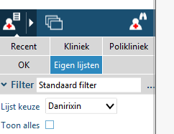

* Klik op eigen lijsten
* Rechter muisknop op lijstkeuze
* Kies Lijst beheren
* Klik onderaan op lijsten en kies nieuwe lijst toevoegen

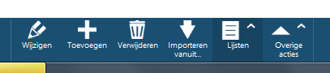

* Vul de naam vd studie in en een begindatum
* Optie triallijst hoeft niet aangevinkt te worden

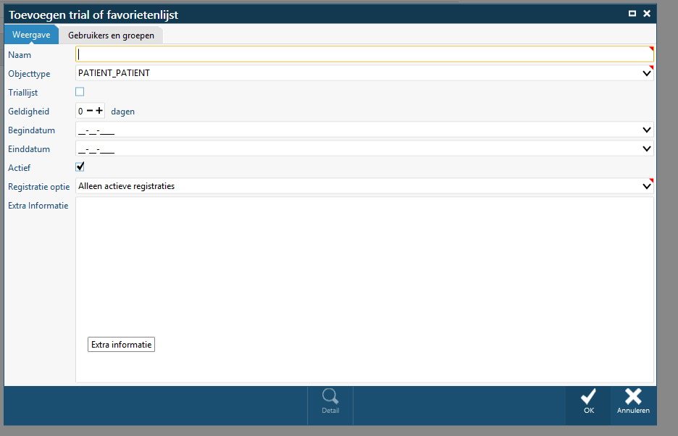

*Patiënten in Lijst zetten*

* Klik op eigen lijsten
* Rechter muisknop op lijstkeuze
* Kies lijst beheren
* Klik in de balk onderin op Toevoegen
* Voer de patiëntgegevens in

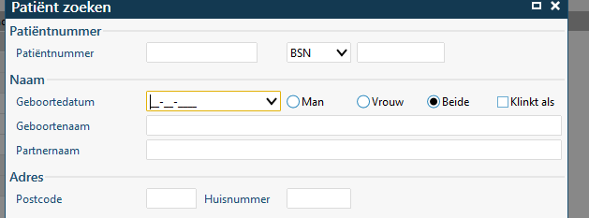

* Wanneer je heel veel patiënten tegelijk wilt toevoegen is het sneller om ze te importeren.
* Daarvoor maak je eerst, bijv in excel, een lijst.
* Kopieer de patientnummers en plak deze in het programma Notepad. Sla even op op je P-schijf.
* Klik vervolgens op ‘eigen lijsten’
* Rechter muisknop op lijstkeuze
* Kies ‘lijst beheren’
* Klik onderaan op importeren en zoek je bestand op.

*Lijsten delen met monitoraccount*

* Klik op ‘eigen lijsten’
* Rechter muisknop op lijstkeuze
* Kies ‘lijst beheren’
* Klik onderaan op ‘lijsten’
* Kies ‘huidige lijst wijzigen’
* Kies tabblad ‘gebruikers en groepen’



* Zoek in de rechter kolom de persoon of monitor die je wilt (naam van het monitoraccount)
* Sleep deze naar links.
* Bij een monitor staan de rechten standaard op alleen lezen.
* Einde dag sleep je het monitoraccount weer naar rechts of dmv rechtermuisknop verwijderen. Niet vergeten!

**4. Invoer van trialmedicatie**

